- 游戏界面：寻宝大冒险是名称，下面是图片，右边是两个按钮数对，方向+距离。要求输入两种方法，都正确才能找到宝藏。“两种方法都正确，就可以找到宝藏”，这些提示语在界面上跳动，并伴有适合的音乐，增加氛围感。
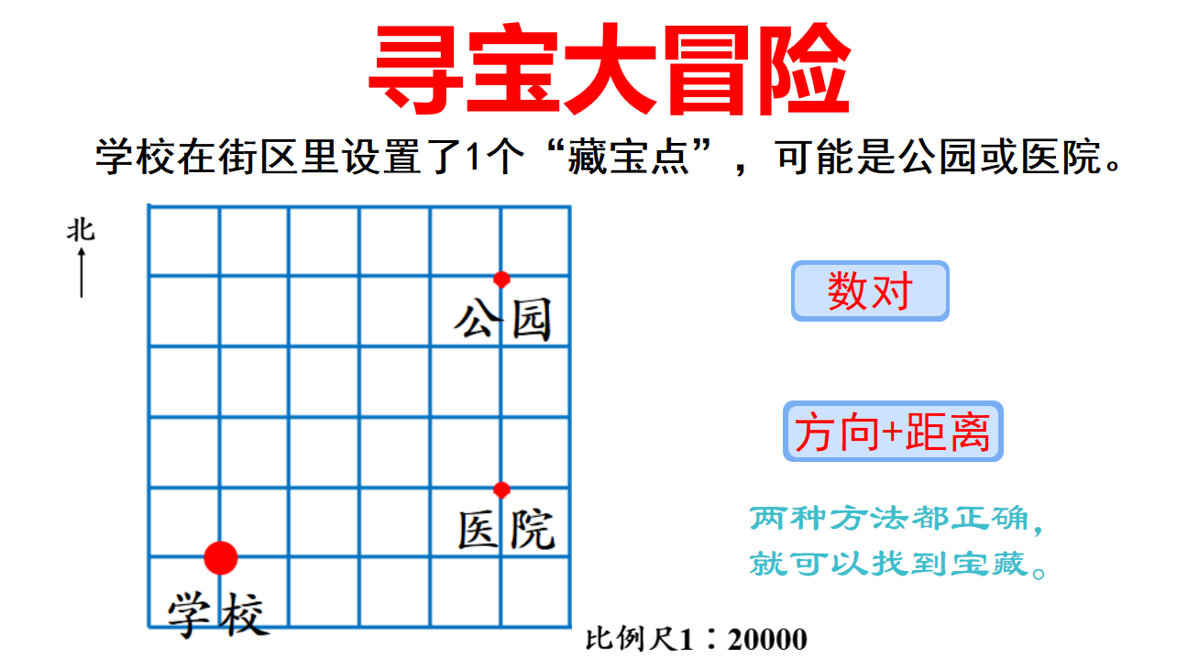

- 选择数对后，会出现输入数学的提示语：我认为“藏宝点”在数对（_，_），这一句话排版在同一行。横线上，可以输入任意数字。默认答案是（4，1）。
- 如果相应列的数，行的数与答案相差小于2，可以出示提示语“离宝藏超近了，再调整一下吧！”。如果输入的答案，第一个数比第二个数小，可以出示提示语“数对的第一个数表示“列”，第二个数表示“行”哦，再调整一下吧！”。如果其他答案，可以出示提示语“宝藏不再这个位置哦”，如果三次都没找出来，可以出示“没关系，寻宝就是需要不断尝试呀”。
- 选择“方向+距离”，出现提示语可以填入文字和数字等“我认为藏宝点在（ ）”，括号了可以文字，数字等信息。默认答案是学校的东偏北13°方向1000米。只要出现四个关键词“学校”“东偏北”“13°”和“1000米”，答案正确（其中，东偏北的度数可以是12°，14°；1000米的答案，也可以是980米和1020米）。如果答案错误，有语音播报，出示提示语“宝藏不在这里哦！”如果是关键词的某一个或者某几个答案出错，可以给出相应的提示语“再想一想，藏宝点的方向正确吗？”“再想一想，藏宝点的方向对应的角度正确吗？”等。如果是关键词有少的，提示语“想一想，少了什么关键信息呢？”
5.如果任一模式的答案是正确的，6以上学生答案有错时，都可以在输入的界面，重新修改输入，可以重复以上提示语
6.“数对”或“方向+距离”，可以不按顺序选择。任意一个方法输入正确后，都有提示语“恭喜你，已经答对一种方法了，继续尝试第二种方法吧！”。两种方法都正确后，就出示“宝藏就在这里！”，加出示一个宝箱的图片。两种方法都答对后，出示提示语 “你太厉害啦！宝藏就在这里，请你打开它吧！”。点击宝藏图片后，随机显示一下祝福语的一条，字体要大，显眼，漂亮，并伴有礼花的动态效果：
六年时光沉淀专属宝藏，愿你带着收获奔赴下一程山海
少年心怀璀璨宝藏，前路漫漫亦会步步生光
积攒学识与勇气做行囊，你本身就是独一无二的宝藏
毕业解锁成长新篇章，愿你的人生宝藏愈发丰盈闪亮
珍藏童年美好宝藏，带着热爱奔赴更远的远方
心怀热忱皆是宝藏，往后岁岁年年皆得所愿
岁月赠予成长宝藏，勇敢奔赴属于你的广阔天地
自带光芒便是无价宝藏，提笔书写崭新少年篇章
收好六年珍贵回忆宝藏，昂首阔步奔赴崭新旅程
以初心守护心中宝藏，未来一路繁花万丈荣光

7.每次出示的提示语，文字要大一些，醒目一些，可以比“数对”“方向+距离”这些字的字号再大一些。

